**SLOVENŠČINA 2. RAZRED 25.11.2020**

**Neumetnostna besedila – vremenska napoved**

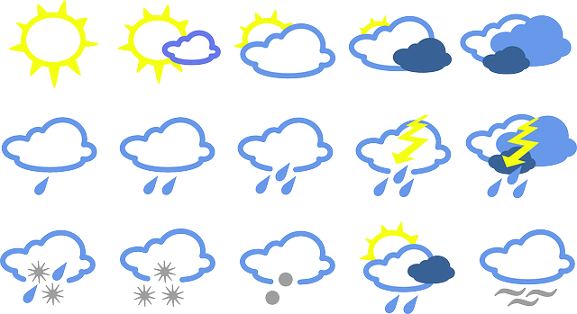

POGLEJ VEN IN OBKROŽI VREMENSKI ZNAK, KI PRIKAZUJE VREME ZUNAJ.

POSLUŠAJ BESEDILO, KI TI GA BODO PREBRALI STARŠI.

**DANES, V SREDO, BO V SLOVENIJI OBLAČNO. NA MORJU PA BO SIJALO SONCE. PONOČI IN ZJUTRAJ BO MEGLA. ČEZ DAN BO PIHAL VETER. ZJUTRAJ BO -2 STOPINJI, ČEZ DAN SE BO SEGRELO IN BO 7 STOPINJ. JUTRI BO DEŽEVALO, V HRIBIH PA SNEŽILO.**

ODGOVORI NA VPRAŠANJA. ODGOVOR NARIŠI (VREMENSKI ZNAK).

KAKŠNO VREME BO DANES, V SREDO, V SLOVENIJI?

KAKŠNO VREME BO NA MORJU?

KAKŠNO VREME BO PONOČI IN ZJUTRAJ?

KAKŠNO VREME BO JUTRI?

KAKŠNO VREME BO JUTRI V HRIBIH?

**ZVEČER NA DNEVNIKU GLEJ VREMENSKO NAPOVED.**